CHƯƠNG TRÌNH

CỬA ÔNG – CHÙA CÁI BẦU – NGỌA VÂN
(Thời gian: 01 ngày; Phương tiện : Ô tô)

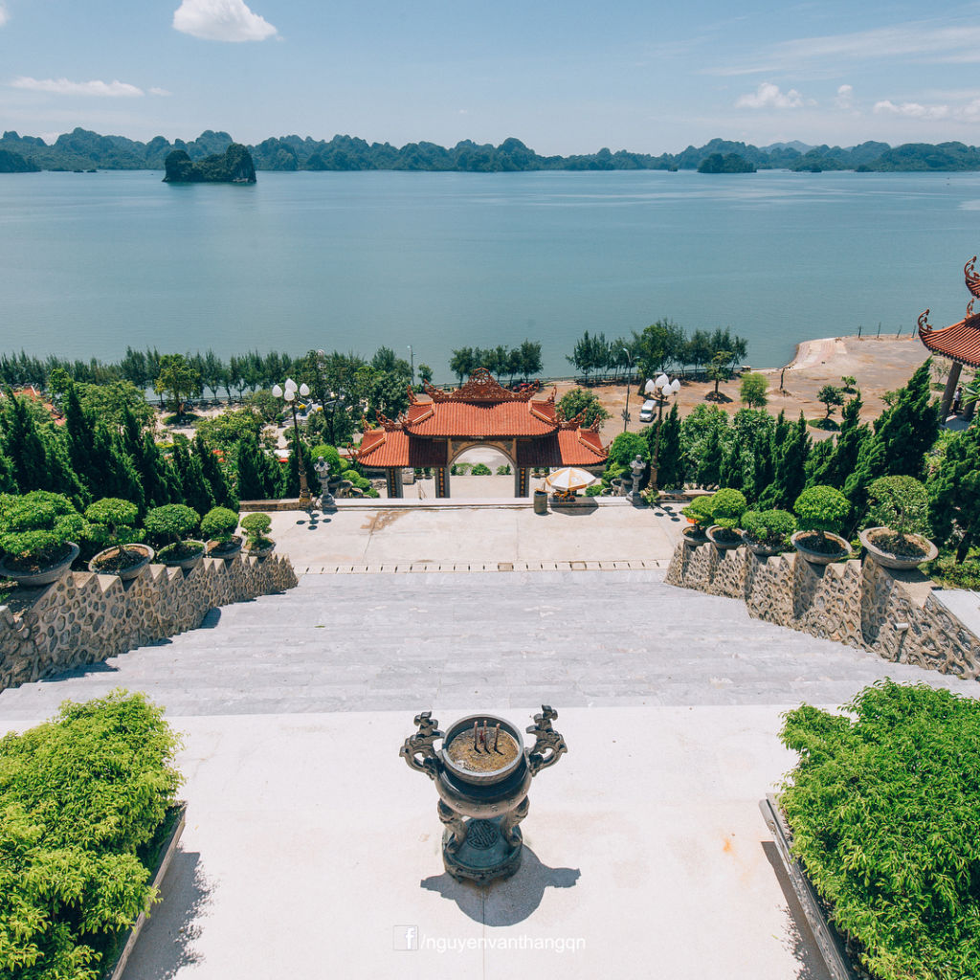 | 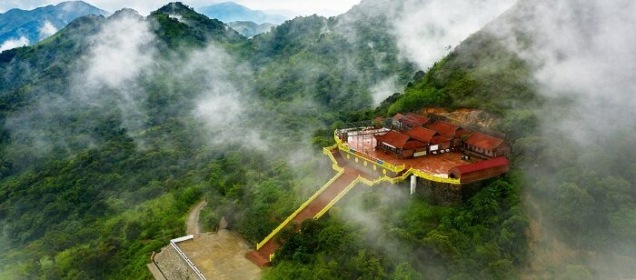

SÁNG | CỬA ÔNG – CHÙA CÁI BẦU ( Ăn: Sáng, Trưa)
06h00  08h30 ……………………………………………………………………  10h00 ……  …… 11h00 | 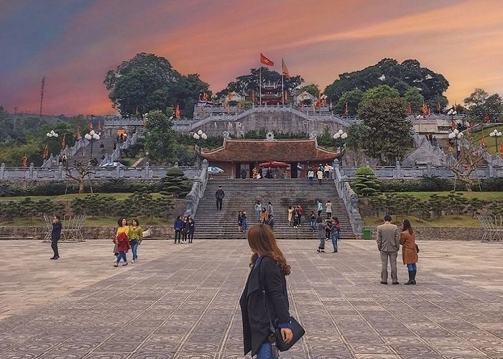  Xe và Hướng dẫn viên đón Quý khách tại điểm hẹn, khởi hành lên đường đi Cửa Ông – Cái Bầu. Quý khách ăn sáng tại nhà hàng trên đường di chuyển.  Đến Đền Cửa Ông, Quý khách tham quan và dâng hương để cầu công danh, tài lộc cho công việc bản thân và gia đình - Được khởi dựng và tồn tại đã qua hơn 700 năm với nhiều cuộc đại trùng tu ; Nơi đây thờ Đức Ông Đệ Tam Cửa Suốt - Hưng Nhượng Vương Trần Quốc Tảng (con thứ ba của Trần Hưng Đạo). Ông là người có công lao to lớn trong việc trấn giữ vùng Đông Bắc của Tổ Quốc.  Quý khách tới Chùa Cái Bầu- Thiền viện Trúc Lâm Giác Tâm - Khám phá vẻ đẹp thần bí linh thiêng của ngôi chùa ven biển, nơi này sẽ mang đến cho bạn nhiều cung bậc cảm xúc tuyệt vời.  Quý khách thưởng thức bữa trưa tại Nhà hàng Gió Biển Vân Đồn, thưởng thức hải sản tươi ngon.
CHIỀU | NGỌA VÂN – THÁNH ĐỊA PHẬT GIÁO TRÚC LÂM
13h00  14h30 ……………………16h00 … | Xe đưa Quý khách tới Ngọa Vân - Cụm di tích Ngọa Vân là nơi Hoàng đế - Phật hoàng Trần Nhân Tông (1258-1308) đã tu luyện những năm tháng cuối cùng của cuộc đời và hoá Phật, đây được coi như thánh địa của Thiền phái Trúc Lâm.  Để lên Ngọa Vân, Quý khách trải nghiệm cung đường đi cáp treo - Hệ thống cáp treo dài 2,1 km Thiên nhiên núi non hùng vĩ, gồm 52 ca bin với công suất vận chuyển 2.300 lượt khách/giờ  Quý khách lên xe hành trình về điểm đón ban đầu. Về đến điểm hẹn - Chia tay Quý khách, Kết thúc chương trình.

GIÁ TRỌN GÓI: 910.000 VNĐ/KHÁCH
ÁP DỤNG CHO ĐOÀN 30 KHÁCH TRỞ LÊN
GIÁ TRỌN GÓI BAO GỒM:
- Xe đạt tiêu chuẩn du lịch đời mới, máy lạnh, micrô phục vụ suốt hành trình.
- Các bữa ăn có trong chương trình:
+ Ăn chính: 01 bữa x 180.000 VNĐ/khách
+ Ăn sáng: 01 bữa x 40.000 VNĐ/khách
- Vé xe điện, cáp treo Ngọa Vân.
- Hướng dẫn viên chuyên nghiệp, nhiệt tình, chu đáo suốt hành trình.
- Nước uống suốt hành trình (1 chai 500 ml/ngày/khách).
- Bảo hiểm du lịch, mức đền bù tối đa 20.000.000 VNĐ/người/vụ.
- Tặng 01 mũ/người
- Không bao gồm:
- Chi phí phòng đơn, đồ uống, giặt là trong phòng…
- Thuế VAT và các chi phí phát sinh khác.
- Chi phí Tip cho hướng dẫn viên và lái xe.
- Giá quy định cho trẻ em đi kèm:
- Trẻ em dưới 5 tuổi: Miễn phí (bố mẹ tự chăm sóc bé, ngủ chung giường với bố mẹ). Mỗi bố mẹ chỉ được kèm 01 bé MP, bé thứ hai phải đóng 50% dịch vụ.
- Trẻ em từ 5 tuổi đến 9 tuổi: 50% giá dịch vụ người lớn (ngủ chung giường với bố mẹ, suất ăn riêng)
- Trẻ em từ 10 tuổi trở lên: 100% giá dịch vụ người lớn.

